

**ГРОМАДСЬКА ОРГАНІЗАЦІЯ «ПІВДЕННА АГРАРНА МОЛОДЬ»**

7300, м. Херсон, Корабельний район, вул. Стрітенська, буд. 23, каб. №36, ДВНЗ «ХДАУ»  
ЄДРПО/ДРФО 42304040, р/р ПБ 26009052211528, тел. +380994029722, e-mail: say.ksau.ks@gmail.com

___________________________________________________________________

ПРОЄКТ

*для участі в міському конкурсі проектів*

*«Громадський бюджет м. Херсон»*

**«Створення лабораторного комплексу на базі Херсонського державного аграрно-економічного університету»**

Автор проекту: **Крива Аліна Валентинівна**

Херсон - 2020

**ФОРМА ПРОЕКТУ,**

**реалізація якого планується за рахунок коштів**

**громадського бюджету м. Херсону 2021 році**

|  |  |
| --- | --- |
| Ідентифікаційний номер проекту  *(вписує уповноважений робочий орган, згідно з реєстром )* |  |
| Дата надходження проекту  *(заповнюється уповноваженим робочим органом)* |  |
| *Прізвище, ім’я, по батькові особи уповноваженого робочого органу, що реєструє проект:* | *(підпис)* |

ВСІ ПУНКТИ Є ОБОВ’ЯЗКОВИМИ ДЛЯ ЗАПОВНЕННЯ!

1. **Назва проекту***(не більше 15 слів)***:**

**«Створення лабораторного комплексу на базі Херсонського державного аграрно-економічного університету»**

**2.Пріоритетні напрямки проекту** *(необхідне підкреслити і поставити знак "Х")*:

● облаштування тротуарів ● естетичне облаштування міста

● дороги ● будівництво спортивних тадитячих майданчиків

● облаштування зон відпочинку (в тому числі зі створенням точок вільного доступу до мережі Інтернет) та впорядкування прибережних смуг водойм–□  
● вуличне освітлення – ● розвиток вело- та бігової інфраструктури –□  
● заходи з енергозбереження (використання відновлювальних джерел енергії) – □   
● інше -

**3. Місце реалізації завдання** *(адреса, назва житлового масиву/мікрорайону, установи/закладу, кадастровий номер земельної ділянки, якщо відомо, тощо)*:

м. Херсон, Корабельний район міста, вул. Стрітенська, 23, Херсонський державний аграрно- економічний університет.

**4.Короткий опис проекту***(не більше 50 слів)*:

Ідея проєкту полягає у створені сучасного лабораторного комплексу із дослідження галузі птахівництва. Комплекс включатиме в себе: інкубаторій, лабораторний клас, перепелина еко міні-ферма, виставковий пташник, які будуть створені на базі Херсонського державного аграрно-економічного університету та стануть навчальним майданчиком для підготовки здобувачів вищої освіти, як висококваліфікованих фахівців у галузі тваринництва та школи міста матимуть змогу бути забезпеченими перепелиними яйцями, що є дуже корисними для молодого покоління.

**5. Опис проекту***(основна мета проекту; проблема, на вирішення якої він спрямований; запропоновані рішення; пояснення щодо того, чому саме це завдання повинно бути реалізоване і яким чином його реалізація вплине на подальше життя мешканців. Опис проекту не повинен містити вказівки на суб’єкт, який може бути потенційним виконавцем проекту. Також обов’язково зазначити відповідність стратегічним пріоритетам і цілям розвитку міста. Якщо проект має капітальний характер, зазначається можливість користування результатами проекту особами з особливими потребами)*:

*Основною метою проєкту* є оновлення матеріально-технічної бази закладу вищої освіти спрямованої на покращення отримання освітніх послуг для здобувачів вищої освіти у місті Херсон. Проблематикою проєкту є застаріла база закладу вищої освіти, що вимагає оновлення та впровадження сучасних цифрових технологій та нових методик викладання освітніх дисциплін та сучасного обладнання. Впровадження ідеї данного проєкту наддасть можливість підвищити рівень освітніх послуг та покращить якість підготовки висококваліфікованих фахівців з міста Херсон та Херсонської області.

**6. Обґрунтування бенефіціарів проекту***(основні групи мешканців, які зможуть користуватися результатами проекту)*:

Кінцевими бенефіциарами є всі здобувачі вищої освіти які навчаються у закладі вищої освіти (чоловіки та жінки) та працівники університету які працють за даним профілем вищої освіти.

**7. Інформація щодо очікуваних результатів у разі реалізації проекту:**

Реалізація цього проекту дозволить: підвищити якість освітніх послуг у місті Херсон; здобувачі вищої освіти зможуть отримувати більше практичних навичок та відмінно проявляти їх на виробництві; з’явиться більший інтерес до закладів вищої освіти міста так як буде продемонстровано високий потенціал лабораторій закладу вищої освіти та професійної підготовки фахівців для сучасних технологій виробництва. Також за рахунок еко міні-ферми заклад вищої освіти зможе забезпечувати заклади освіти міста екологічними та якісними перепелиними яйцями, що є дуже корисними та поживними для організму дітей.

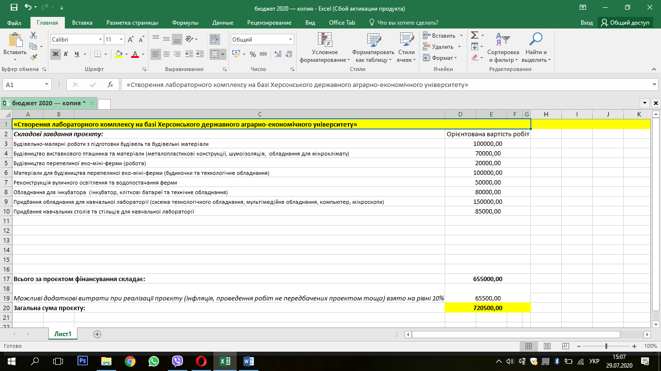**8. Орієнтовна вартість (кошторис) проекту***(всі складові проекту та їхня орієнтовна вартість)*:

**9. Список з підписами щонайменше 15 громадян України віком від 16 років,** які зареєстровані або проживають на території м. Херсона, що підтверджується офіційними документами (довідкою про місце роботи, навчання, служби чи іншими документами, що підтверджують факт проживання в місті), **та підтримують цей проєкт (окрім його авторів), що додається для малих проєктів та 50 осіб для великих.** Кожна додаткова сторінка списку повинна мати таку ж форму, за винятком позначення наступної сторінки *(необхідно додати оригінал списку в паперовій формі)*.

**10. Контактні дані автора/авторів проекту, які будуть загальнодоступні, у тому числі для авторів інших проектів, мешканців, представників засобів масової інформації, з метою обміну думками, інформацією, можливих узгоджень тощо***(необхідне підкреслити)*:

а) висловлюю свою згоду на використання моєї електронної адреси **say.ksau.ks@gmail.com** для зазначених вище цілей

**Підпис особи, що дає згоду**

**на використання своєї електронної адреси _____________Аліна КРИВА**

б) не висловлюю згоди на використання моєї електронної адреси для зазначених вище цілей.

Примітка:

Контактні дані авторів проектів (тільки для Херсонської міської ради) зазначаються на зворотній сторінці бланка-заявки, яка є недоступною для громадськості.

**11. Інші додатки** (якщо необхідно):

**Додаток 1.** Мапа із зазначенням запропонованого місця реалізації проєкту (викопіювання із Google maps).

**Додаток 2.** Інкубаторій та міні-ферма.

**Додаток 3.** 3D модель реалізації ідеї проєкту виставкового пташника.

**Додаток 1. Мапа із зазначенням запропонованого**

**місця реалізації проєкту (викопіювання із Google maps).**

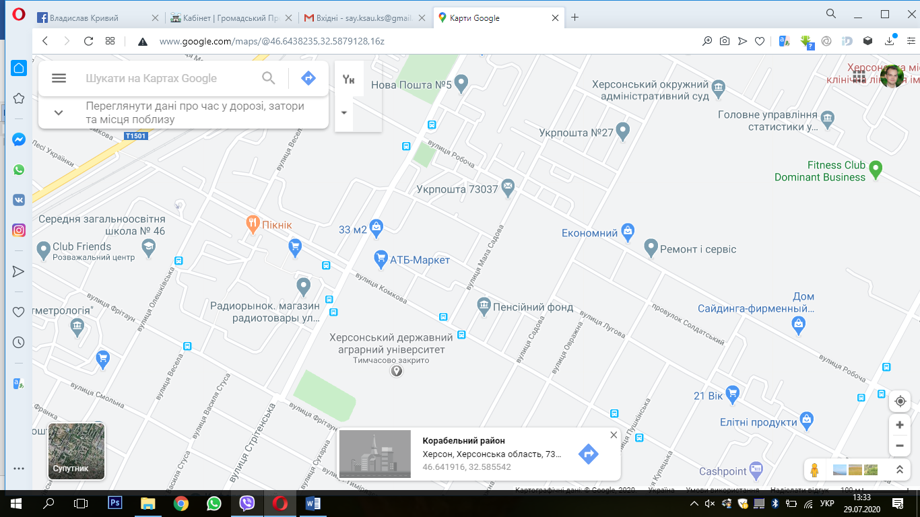

**Додаток 2.** Інкубаторій та еко міні-ферма.

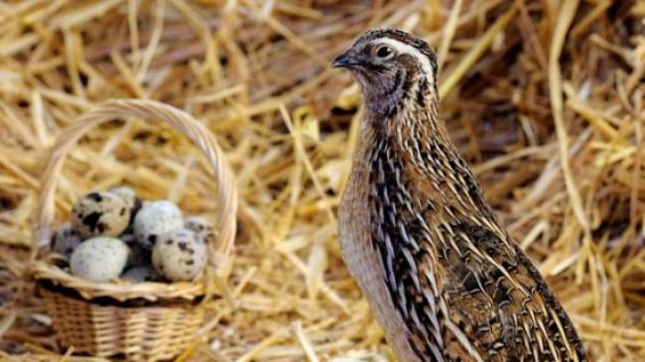

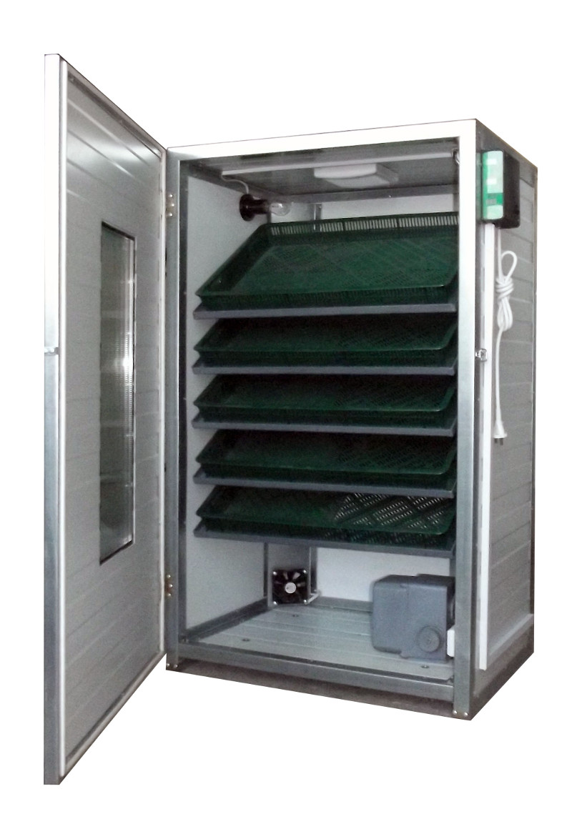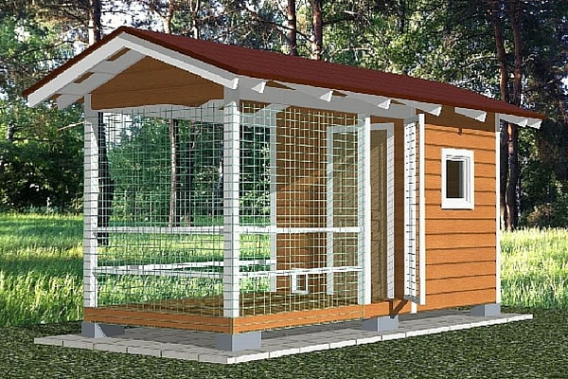

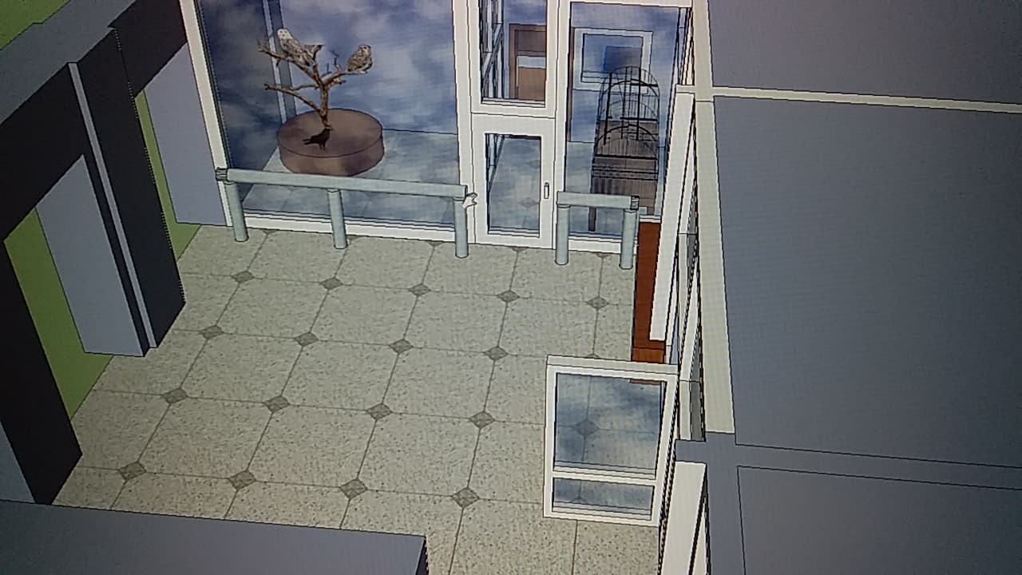**Додаток 3.** 3D модель реалізації ідеї проєкту виставкового пташника.